Nome: Data:

Ler e copiar.

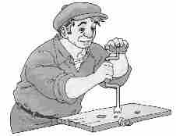

É o pai e a pua.

É o pai do Ivo.

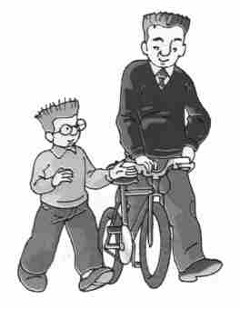

O Pepe ia a pé.

O pai é o papá.

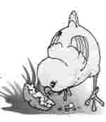

O piu-piu é o pipi.

O piu-piu papa o pão.

